Đề bài: Phân tích khổ thơ đầu bài thơ Đây thôn Vĩ Dạ của nhà thơ Hàn Mặc Tử
BÀI LÀM
Hàn Mặc Tử (1912 – 1940) là người con của vùng đất Đồng Hới – Quảng Bình thân thương. Ông là một thi sĩ tài năng và có đóng góp không nhỏ trong phong trào thơ mới. Thơ Hàn Mặc Tử thường mang nỗi buồn, u sầu và hướng nội. “Đây thôn Vĩ Dạ” là một trong những sáng tác để đời của ông, để lại nhiều ấn tượng khó phai trong trái tim độc giả. Đoạn thơ đầu của bài thơ đã vẽ nên một khung cảnh nên thơ của xứ Huế cùng nỗi nhớ về vùng đất thơ mộng ấy của nhà thơ khi ông nằm trên giường bệnh:
>> Xem thêm: Phân Tích Bài Thơ Đây Thôn Vĩ Dạ Của Nhà Thơ Hàn Mặc Tử
“Sao anh không về chơi thôn Vĩ?
Nhìn nắng hàng cau nắng mới lên
Vườn ai mướt quá xanh như ngọc
Lá trúc che ngang mặt chữ điền”
Mở đầu bài thơ là một câu hỏi tu từ sâu sắc được nhà thơ gửi gắm bao tâm tư, tình cảm:
“Sao anh không về chơi thôn Vĩ”
Bài thơ được sáng tác khi Hàn Mặc Tử mắc căn bệnh nn y khó chữa. Ông nằm trong bệnh viện và nhận được tấm bưu thiếp của bà Hoàng Thị Kim Cúc – người con gái ông thầm thương trộm nhớ bấy lâu. Đó chính là nguồn cảm hứng để nhà thơ sáng tác. Có ý kiến cho rằng trong tấm bưu thiếp kia có vài lời thăm hỏi của cô gái, hỏi thăm nhà thơ sao bấy lâu không về thăm thôn Vĩ. Nếu hiểu theo cách này thì có lẽ nhà thơ Hàn Mặc Tử đã mượn chính lời hỏi thăm của người con gái Huế để mở đầu cho tác phẩm. Câu thơ như một lời hỏi tâm tình nhưng cũng kèm theo sự trách móc nhẹ nhàng, hờn dỗi một cách đáng yêu của người con gái xinh đẹp. Cũng có thể hiểu theo cách khác rằng chính nhà thơ đã tự phân thân. Ông tự hỏi bản thân mình sao bấy lâu nay không về thăm vùng đất ấy, thôn quê ấy. Câu hỏi tu từ với nhịp thơ 4/3 tạo cho câu thơ một nhịp thơ nhẹ nhàng như một lời hỏi thăm ân tình, tế nhị và gợi cho người đọc nhiều tầng liên tưởng sâu sắc.
Câu thơ tiếp theo mở ra một khung cảnh đẹp đẽ, mộng mơ của xứ Huế với hình ảnh thân thuộc, binh dị:
“Nhìn nắng hàng cau, nắng mới lên”
“Nắng hàng cau” phải chăng là ánh nắng ấm áp đang chiếu qua những tán lá cau, những hàng cau chạy dài tít tắp. Cụm từ “nắng mới lên” cho ta thấy đó là ánh nắng của buổi ban mai thật rực rỡ, trong sáng. Câu thơ vẽ nên một hàng cau đầy sức sống đang vươn lên mãnh liệt đón ánh nắng đầu tiên của buổi sớm. Ánh nắng mới mẻ, tinh khôi như làm sáng bừng lên không gian khoáng đạt, rộng lớn. Nhớ đến thôn Vĩ, nhà thơ nhớ ngay đến hình ảnh hàng cau đầu tiên. Bởi lẽ hàng cau là hình ảnh quá đỗi thân thuộc với mỗi người dân thôn Vĩ. Hình ảnh tưởng chừng như đơn xơ, bình dị ấy lại có sức gợi hình, gợi cảm lớn và có ý nghĩa sâu sắc trong trái tim nhà thơ.
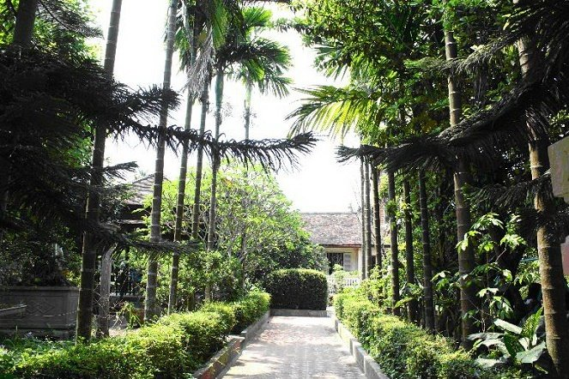
Cùng với bức tranh thôn quê có hàng cau cao tít, nhà thơ tiếp tục liên tưởng tới những khu vườn xanh mướt nơi đây:
“Vườn ai mướt quá xanh như ngọc”
Với cách sử dụng ngôn từ độc đáo, nhà thơ đã đưa người đọc đến với một khu vườn tươi tốt với sức sống mãnh liệt. Từ “mướt” tạo một cảm giác đầy sức sống, một khu vườn xanh mướt hiện lên trước mắt người đọc với những cành lá xum xuê ngút ngàn. Biện pháp tu từ so sánh “xanh như ngọc” được sử dụng triệt để cho ta thấy thôn Vĩ không chỉ xinh đẹp mà còn thật trù phù. Cả câu thơ vẽ nên một khu vườn tuyệt đẹp, giàu hình ảnh. Phải là một người nặng tình với mảnh đất xứ Huế, yêu và gắn bó với mảnh đất này thì tác giả mới có thể hiểu thôn Vĩ đến vậy, bức tranh thôn Vĩ bước vào trang thơ mới tuyệt vời đến thế.
Cảnh vật thiên nhiên trong bài thơ thì thi vị là vậy, còn con người thì rất thật thà và đôn hậu:
“ Lá trúc che ngang mặt chữ điền”
Nhà thơ đã thật tài tình khi sử dụng hình ảnh “lá trúc” với “mặt chữ điền”. Chỉ hai hình ảnh ấy thôi cũng đủ để người đọc cảm nhận được vẻ đẹp của con người thôn Vĩ. Bởi người xưa thường ví cây trúc với người quân tử, còn gương mặt chữ điền thường là những người có tấm lòng nhân hậu. Không chỉ khắc họa hình ảnh tươi đẹp, con người đáng yêu của thôn Vĩ, bài thơ còn cho người đọc nhận thấy được sự ngợi ca, lòng yêu mếm của tác giả đối với con người và cảnh vật vùng đất yên bình đó.
Chỉ với đoạn thơ ngắn cùng cách sử dụng các biện pháp tu từ khéo léo và ngôn ngữ tài tình, nhà thơ Hàn Mặc Tử đã vẽ nên một bức tranh thôn Vĩ yên bình và thơ mộng, qua đó cũng ngợi ca con người đôn hậu, chân thành nơi đây. Đoạn thơ đã để lại trong trái tim người đọc nhiều dư âm tốt đẹp về đất nước con người xứ Huê nói riêng, cũng như đất nước, con người Việt Nam nói chung.

